**ДЗ 4. Вариант 82. Коломиец Никита Р3108**

|  |  |  |  |  |  |  |  |  |  |  |  |  |
| --- | --- | --- | --- | --- | --- | --- | --- | --- | --- | --- | --- | --- |
|  | **e1** | **e2** | **e3** | **e4** | **e5** | **e6** | **e7** | **e8** | **e9** | **e10** | **e11** | **e12** |
| **e1** | **0** | **0** | **5** | **0** | **0** | **2** | **2** | **1** | **0** | **0** | **2** | **1** |
| **e2** | **0** | **0** | **0** | **1** | **0** | **2** | **1** | **0** | **0** | **0** | **0** | **1** |
| **e3** | **5** | **0** | **0** | **5** | **2** | **0** | **1** | **4** | **1** | **4** | **4** | **1** |
| **e4** | **0** | **1** | **5** | **0** | **0** | **2** | **2** | **0** | **3** | **0** | **0** | **2** |
| **e5** | **0** | **0** | **2** | **0** | **0** | **0** | **0** | **3** | **1** | **0** | **0** | **1** |
| **e6** | **2** | **2** | **0** | **2** | **0** | **0** | **1** | **0** | **0** | **0** | **0** | **0** |
| **e7** | **2** | **1** | **1** | **2** | **0** | **1** | **0** | **2** | **0** | **0** | **5** | **3** |
| **e8** | **1** | **0** | **4** | **0** | **3** | **0** | **2** | **0** | **0** | **3** | **0** | **5** |
| **e9** | **0** | **0** | **1** | **4** | **1** | **0** | **0** | **0** | **0** | **2** | **0** | **0** |
| **e10** | **0** | **0** | **4** | **0** | **0** | **0** | **0** | **3** | **2** | **0** | **0** | **0** |
| **e11** | **2** | **0** | **4** | **0** | **0** | **0** | **5** | **0** | **0** | **0** | **0** | **0** |
| **e12** | **1** | **1** | **1** | **2** | **1** | **0** | **3** | **5** | **0** | **0** | **0** | **0** |

|  |  |  |  |  |  |  |  |  |  |  |  |  |
| --- | --- | --- | --- | --- | --- | --- | --- | --- | --- | --- | --- | --- |
|  | **e1** | **e2** | **e3** | **e4** | **e5** | **e6** | **e7** | **e8** | **e9** | **e10** | **e11** | **e12** |
| **e1** | **0** | **0** | **1** | **0** | **0** | **1** | **1** | **1** | **0** | **0** | **1** | **1** |
| **e2** | **0** | **0** | **0** | **1** | **0** | **1** | **1** | **0** | **0** | **0** | **0** | **1** |
| **e3** | **1** | **0** | **0** | **1** | **1** | **0** | **1** | **1** | **1** | **1** | **1** | **1** |
| **e4** | **0** | **1** | **1** | **0** | **0** | **1** | **1** | **0** | **1** | **0** | **0** | **1** |
| **e5** | **0** | **0** | **1** | **0** | **0** | **0** | **0** | **1** | **1** | **0** | **0** | **1** |
| **e6** | **1** | **1** | **0** | **1** | **0** | **0** | **1** | **0** | **0** | **0** | **0** | **0** |
| **e7** | **1** | **1** | **1** | **1** | **0** | **1** | **0** | **1** | **0** | **0** | **1** | **1** |
| **e8** | **1** | **0** | **1** | **0** | **1** | **0** | **1** | **0** | **0** | **1** | **0** | **1** |
| **e9** | **0** | **0** | **1** | **1** | **1** | **0** | **0** | **0** | **0** | **1** | **0** | **0** |
| **e10** | **0** | **0** | **1** | **0** | **0** | **0** | **0** | **1** | **1** | **0** | **0** | **0** |
| **e11** | **1** | **0** | **1** | **0** | **0** | **0** | **1** | **0** | **0** | **0** | **0** | **0** |
| **e12** | **1** | **1** | **1** | **1** | **1** | **0** | **1** | **1** | **0** | **0** | **0** | **0** |

S={e1}

S={e1,e3}

S={e1,e3,e4}

S={e1,e3,e4,e6}

S={e1,e3,e4,e6,e2}

S={e1,e3,e4,e6,e2,e12}

S={e1,e3,e4,e6,e2,e12,e5}

S={e1,e3,e4,e6,e2,e12,e5,e9}

S={e1,e3,e4,e6,e2,e12,e5,e9,e10}

S={e1,e3,e4,e6,e2,e12,e5,e9,e10,e8}

S={e1,e3,e4,e6,e2,e12,e5,e9,e10,e8,e7}

S={e1,e3,e4,e6,e2,e12,e5,e9,e10,e8,e7,e11}

Гамильтонов цикл найден. S={e1,e3,e4,e6,e2,e12,e5,e9,e10,e8,e7,e11}

Ребро e11 e1 существует, Гамильтонов цикл найден

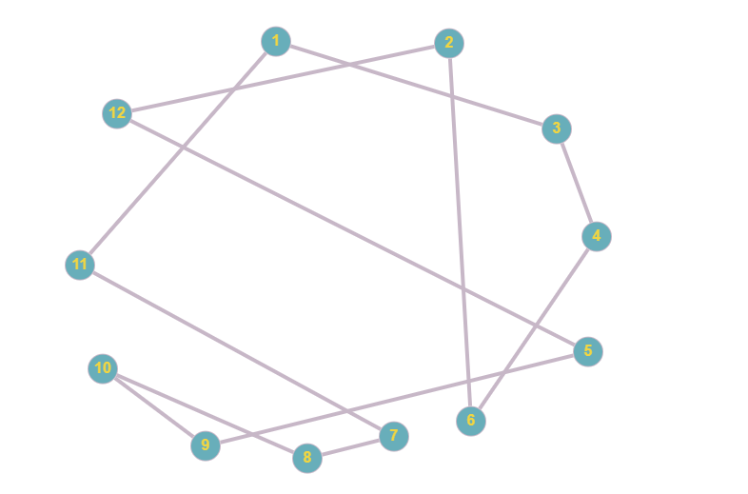

|  |  |  |  |  |  |  |  |  |  |  |  |  |
| --- | --- | --- | --- | --- | --- | --- | --- | --- | --- | --- | --- | --- |
| После перенумерации | e1 | e2 | e3 | e4 | e5 | e6 | e7 | e8 | e9 | e10 | e11 | e12 |
| До перенумерации | e1 | e3 | e4 | e6 | e2 | e12 | e5 | e9 | e10 | e8 | e7 | e11 |

|  |  |  |  |  |  |  |  |  |  |  |  |  |
| --- | --- | --- | --- | --- | --- | --- | --- | --- | --- | --- | --- | --- |
|  | **e1** | **e2** | **e3** | **e4** | **e5** | **e6** | **e7** | **e8** | **e9** | **e10** | **e11** | **e12** |
| **e1** | **0** | **X** |  | **1** |  | **1** |  |  |  | **1** | **1** | **1** |
| **e2** | **X** | **0** | **X** |  |  | **1** | **1** | **1** | **1** | **1** | **1** |  |
| **e3** |  | **X** | **0** | **X** | **1** | **1** |  | **1** |  |  | **1** |  |
| **e4** | **1** |  | **X** | **0** | **X** |  |  |  |  |  | **1** |  |
| **e5** |  |  | **1** | **X** | **0** | **X** |  |  |  |  | **1** |  |
| **e6** | **1** | **1** | **1** |  | **X** | **0** | **X** |  |  | **1** | **1** |  |
| **e7** |  | **1** |  |  |  | **X** | **0** | **X** |  | **1** |  |  |
| **e8** |  | **1** | **1** |  |  |  | **X** | **0** | **X** |  |  |  |
| **e9** |  | **1** |  |  |  |  |  | **X** | **0** | **X** |  |  |
| **e10** | **1** | **1** |  |  |  | **1** | **1** |  | **X** | **0** | **X** |  |
| **e11** | **1** | **1** | **1** | **1** | **1** | **1** |  |  |  | **X** | **0** | **X** |
| **e12** | **1** | **1** |  |  |  |  |  |  |  |  | **X** | **0** |

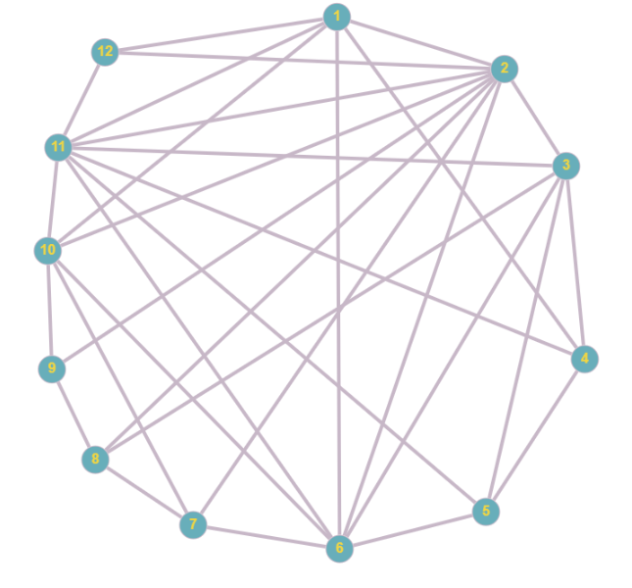

|  |  |  |  |  |  |  |  |  |  |  |  |  |  |  |  |
| --- | --- | --- | --- | --- | --- | --- | --- | --- | --- | --- | --- | --- | --- | --- | --- |
|  | 1,4 | 2,12 | 1,6 | 1,10 | 1,11 | 2,11 | 2,10 | 2,9 | 2,8 | 2,7 | 2,6 | 3,11 | 3,8 | 3,6 | 3,5 |
| 1,4 | 1 | 1 | 0 | 0 | 0 | 1 | 1 | 1 | 1 | 1 | 1 | 1 | 1 | 1 | 1 |
| 2,12 | 1 | 1 | 1 | 1 | 1 | 0 | 0 | 0 | 0 | 0 | 0 | 0 | 0 | 0 | 0 |
| 1,6 | 0 | 1 | 1 | 0 | 0 | 1 | 1 | 1 | 1 | 1 | 0 | 1 | 1 | 0 | 0 |
| 1,10 | 0 | 1 | 0 | 1 | 0 | 1 | 0 | 0 | 0 | 0 | 0 | 1 | 0 | 0 | 0 |
| 1,11 | 0 | 1 | 0 | 0 | 1 | 0 | 0 | 0 | 0 | 0 | 0 | 0 | 0 | 0 | 0 |
| 2,11 | 1 | 0 | 1 | 1 | 0 | 1 | 0 | 0 | 0 | 0 | 0 | 0 | 0 | 0 | 0 |
| 2,10 | 1 | 0 | 1 | 0 | 0 | 0 | 1 | 0 | 0 | 0 | 0 | 1 | 0 | 0 | 0 |
| 2,9 | 1 | 0 | 1 | 0 | 0 | 0 | 0 | 1 | 0 | 0 | 0 | 1 | 0 | 0 | 0 |
| 2,8 | 1 | 0 | 1 | 0 | 0 | 0 | 0 | 0 | 1 | 0 | 0 | 1 | 0 | 0 | 0 |
| 2,7 | 1 | 0 | 1 | 0 | 0 | 0 | 0 | 0 | 0 | 1 | 0 | 1 | 1 | 0 | 0 |
| 2,6 | 1 | 0 | 0 | 0 | 0 | 0 | 0 | 0 | 0 | 0 | 1 | 1 | 1 | 0 | 0 |
| 3,11 | 1 | 0 | 1 | 1 | 0 | 0 | 1 | 1 | 1 | 1 | 1 | 1 | 0 | 0 | 0 |
| 3,8 | 1 | 0 | 1 | 0 | 0 | 0 | 0 | 0 | 0 | 1 | 1 | 0 | 1 | 0 | 0 |
| 3,6 | 1 | 0 | 0 | 0 | 0 | 0 | 0 | 0 | 0 | 0 | 0 | 0 | 0 | 1 | 0 |
| 3,5 | 1 | 0 | 0 | 0 | 0 | 0 | 0 | 0 | 0 | 0 | 0 | 0 | 0 | 0 | 1 |

Построение семейства ΨG

M1 3 =111001111111111

M 1 3 4 =111101111111111  
M1 3 4 5 =111111111111111

**ψ1={u1 4,u1 6,u1 10,u1 11}**

M1 3 5 =111011111111111

M1 4 =110101111111111

M1 5 =110011111111111M2 6 = 111111000000000

M2 6 7 =111111100001000

M2 6 7 8 =111111110001000

M2 6 7 8 9 =111111111001000

M2 6 7 8 9 10 =111111111101100

M2 6 7 8 9 10 11 =111111111111100

M2 6 7 8 9 10 11 14 =111111111111110

M2 6 7 8 9 10 11 14 15 =111111111111111

**ψ2={u2 12,u2 11,u2 10,u2 9,u2 8,u2 7,u2 6,u3 6,u3 5}**

M2 6 7 8 9 10 11 15 =111111111111101

M2 6 7 8 9 10 14 =111111111101110

M2 6 7 8 9 10 15 =111111111101101

M2 6 7 8 9 11 =111111111011100

M2 6 7 8 9 13 =111111111111100

M2 6 7 8 9 13 14 =111111111111110

M2 6 7 8 9 13 14 15 =111111111111111

**ψ3={u2 12,u2 11,u2 10,u2 9,u2 8,u3 8,u3 6,u3 5}**

M2 6 7 8 9 13 15 =111111111111101

M2 6 7 8 9 14 =111111111001010

M2 6 7 8 9 15 =111111111001001

M2 6 7 8 10 =111111110101100

M2 6 7 8 11 =111111110011100

M2 6 7 8 13 =111111110111100

M2 6 7 8 14 =111111110001010

M2 6 7 8 15 =111111110001001

M2 6 7 9 =111111101001000

M2 6 7 10 =111111100101100

M2 6 7 11 =111111100011100

M2 6 7 13 =111111100111100

M2 6 7 14 =111111100001010

M2 6 7 15 =111111100001001  
M2 6 8 =111111010001000

M2 6 9 =111111001001000

M2 6 10 =111111000101100

M2 6 11 =111111000011100

M2 6 12 =111111111111000

M2 6 12 13 =111111111111100

M2 6 12 13 14 =111111111111110

M2 6 12 13 14 15 =111111111111111

**ψ4={u2 12,u2 11,u3 11,u3 8,u3 6,u3 5}**M2 6 12 13 15 =111111111111101  
M2 6 12 14 =111111111111010

M2 6 12 15 =111111111111001

M2 6 13 =111111000110100

M2 6 14 =111111000000010

M2 6 15 =111111000000001

M2 7 =111110100001000

M2 8 =111110010001000

M2 9 =111110001001000

M2 10 =111110000101100

M2 11 =111110000011100

M2 12 =111110111111000

M2 13 =111110000110100

M2 14 =111110000000010

M2 15 =111110000000001

M3 4 =011101111101100

M3 4 5 =011111111101100

M3 4 5 11 =111111111111100

M3 4 5 11 14 =111111111111110

M3 4 5 11 14 15 =111111111111111

**ψ5={u1 6,u1 10,u1 11,u2 6,u3 6,u3 5}**

M3 4 5 11 15 =111111111111101

M3 4 5 14 =111111111101110

M3 4 5 15 =111111111101101

M3 4 11 =111101111111100

M3 4 14 =111101111101110

M3 4 15 =111101111101101

M3 5 =011011111101100

M3 11 =111001111111100

M3 14 =111001111101110

M3 15 =111001111101101

M4 5 =010111000001000

M4 5 7 =111111100001000

M4 5 7 8 =111111110001000

M4 5 7 8 9 =111111111001000

M4 5 7 8 9 10 =111111111101100

M4 5 7 8 9 10 11 =111111111111100

M4 5 7 8 9 10 11 14 =111111111111110

M4 5 7 8 9 10 11 14 15 =111111111111111

**ψ6={u1 10,u1 11,u2 10,u2 9,u2 8,u2 7,u2 6,u3 6,u3 5}**

M4 5 7 8 9 10 11 15 =111111111111101

M4 5 7 8 9 10 14 =111111111101110

M4 5 7 8 9 10 15 =111111111101101

M4 5 7 8 9 11 =111111111011100

M4 5 7 8 9 13 =111111111111100

M4 5 7 8 9 13 14 =111111111111110

M4 5 7 8 9 13 14 15 =111111111111111

**ψ7={u1 10,u1 11,u2 10,u2 9,u2 8,u3 8,u3 6,u3 5}**

M4 5 7 8 9 13 15 =111111111111101

M4 5 7 8 9 14 =111111111001010

M4 5 7 8 9 15 =111111111001001

M4 5 7 8 10 =111111110101100

M4 5 7 8 11 =111111110011100

M4 5 7 8 13 =111111110111100

M4 5 7 8 14 =111111110001010

M4 5 7 8 15 =111111110001001

M4 5 7 9 =111111101001000

M4 5 7 10 =111111100101100

M4 5 7 11 =111111100011100

M4 5 7 13 =111111100111100

M4 5 7 14 =111111100001010

M4 5 7 15 =111111100001001

M4 5 8 =111111010001000

M4 5 9 =111111001001000

M4 5 10 =111111000101100

M4 5 11 =110111000011100

M4 5 13 =111111000111100

M4 5 14 =110111000001010

M4 5 15 =110111000001001

M4 7 =111101100001000

M4 8 =111101010001000

M4 9 =111101001001000

M4 10 =111101000101100

M4 11 =110101000011100

M4 13 =111101000111100

M4 14 =110101000001010

M4 15 =110101000001001

M5 6 =111111000000000

M5 6 7 =111111100001000

M5 6 7 8 =111111110001000

M5 6 7 8 9 =111111111001000

M5 6 7 8 9 10 =111111111101100

M5 6 7 8 9 10 11 =111111111111100

M5 6 7 8 9 10 11 14 =111111111111110

M5 6 7 8 9 10 11 14 15 =111111111111111

**ψ8={u1 11,u2 11,u2 10,u2 9,u2 8,u2 7,u2 6,u3 6,u3 5}**

M5 6 7 8 9 10 11 15 =111111111111101

M5 6 7 8 9 10 14 =111111111101110

M5 6 7 8 9 10 15 =111111111101101

M5 6 7 8 9 11 =111111111011100

M5 6 7 8 9 13 =111111111111100

M5 6 7 8 9 13 14 =111111111111110

M5 6 7 8 9 13 14 15 =111111111111111

**ψ9={u1 11,u2 11,u2 10,u2 9,u2 8,u3 8,u3 6,u3 5}**

M5 6 7 8 9 13 15 =111111111111101

M5 6 7 8 9 14 =111111111001010

M5 6 7 8 9 15 =111111111001001

M5 6 7 8 10 =111111110101100

M5 6 7 8 11 =111111110011100

M5 6 7 8 13 =111111110111100

M5 6 7 8 14 =111111110001010

M5 6 7 8 15 =111111110001001

M5 6 7 9 =111111101001000

M5 6 7 10 =111111100101100

M5 6 7 11 =111111100011100

M5 6 7 13 =111111100111100

M5 6 7 14 =111111100001010

M5 6 7 15 =111111100001001

M5 6 8 =111111010001000

M5 6 9 =111111001001000

M5 6 10 =111111000101100

M5 6 11 =111111000011100

M5 6 12 =111111111111000

M5 6 12 13 =111111111111100

M5 6 12 13 14 =111111111111110

M5 6 12 13 14 15 =111111111111111

**ψ10={u1 11,u2 11,u3 11,u3 8,u3 6,u3 5}**

M5 6 12 13 15 =111111111111101

M5 6 12 14 =111111111111010

M5 6 12 15 =111111111111001

M5 6 13 =111111000110100

M5 6 14 =111111000000010

M5 6 15 =111111000000001

M5 7 =111010100001000

M5 8 =111010010001000

M5 9 =111010001001000

M5 10 =111010000101100

M5 11 =110010000011100

M5 12 =111110111111000

M5 13 =111010000110100

M5 14 =110010000000010

M5 15 =110010000000001

Из матрицы R(G′) видно, что строки с номерами j > 5 не смогут закрыть ноль в позиции 2.  
Итог:

ψ1={u1 4,u1 6,u1 10,u1 11}

ψ2={u2 12,u2 11,u2 10,u2 9,u2 8,u2 7,u2 6,u3 6,u3 5} ψ3={u2 12,u2 11,u2 10,u2 9,u2 8,u3 8,u3 6,u3 5} ψ4={u2 12,u2 11,u3 11,u3 8,u3 6,u3 5}

ψ5={u1 6,u1 10,u1 11,u2 6,u3 6,u3 5} ψ6={u1 10,u1 11,u2 10,u2 9,u2 8,u2 7,u2 6,u3 6,u3 5} ψ7={u1 10,u1 11,u2 10,u2 9,u2 8,u3 8,u3 6,u3 5} ψ8={u1 11,u2 11,u2 10,u2 9,u2 8,u2 7,u2 6,u3 6,u3 5} ψ9={u1 11,u2 11,u2 10,u2 9,u2 8,u3 8,u3 6,u3 5} ψ10={u1 11,u2 11,u3 11,u3 8,u3 6,u3 5}  
Для каждой пары множеств построим матрицу значений критерия αγβ=|ψγ|+|ψβ|−|ψγ∩ψβ|:

|  |  |  |  |  |  |  |  |  |  |  |
| --- | --- | --- | --- | --- | --- | --- | --- | --- | --- | --- |
|  | **1** | **2** | **3** | **4** | **5** | **6** | **7** | **8** | **9** | **10** |
| **1** |  | **13** | **12** | **10** | **7** | **11** | **10** | **12** | **11** | **9** |
| **2** |  |  | **10** | **11** | **12** | **11** | **12** | **10** | **11** | **12** |
| **3** |  |  |  | **9** | **12** | **12** | **10** | **11** | **9** | **10** |
| **4** |  |  |  |  | **10** | **13** | **11** | **12** | **10** | **7** |
| **5** |  |  |  |  |  | **10** | **10** | **11** | **11** | **9** |
| **6** |  |  |  |  |  |  | **10** | **10** | **11** | **12** |
| **7** |  |  |  |  |  |  |  | **11** | **9** | **10** |
| **8** |  |  |  |  |  |  |  |  | **10** | **11** |
| **9** |  |  |  |  |  |  |  |  |  | **9** |

ψ1={u1 4,u1 6,u1 10,u1 11}

ψ2={u2 12,u2 11,u2 10,u2 9,u2 8,u2 7,u2 6,u3 6,u3 5}

Дают максимальное значение критерия.

В суграфе *H*, содержащем максимальное число непересекающихся ребер, ребра, вошедшие в ***ψ1*** , проводим внутри гамильтонова цикла, а в ***ψ2*** – вне его:

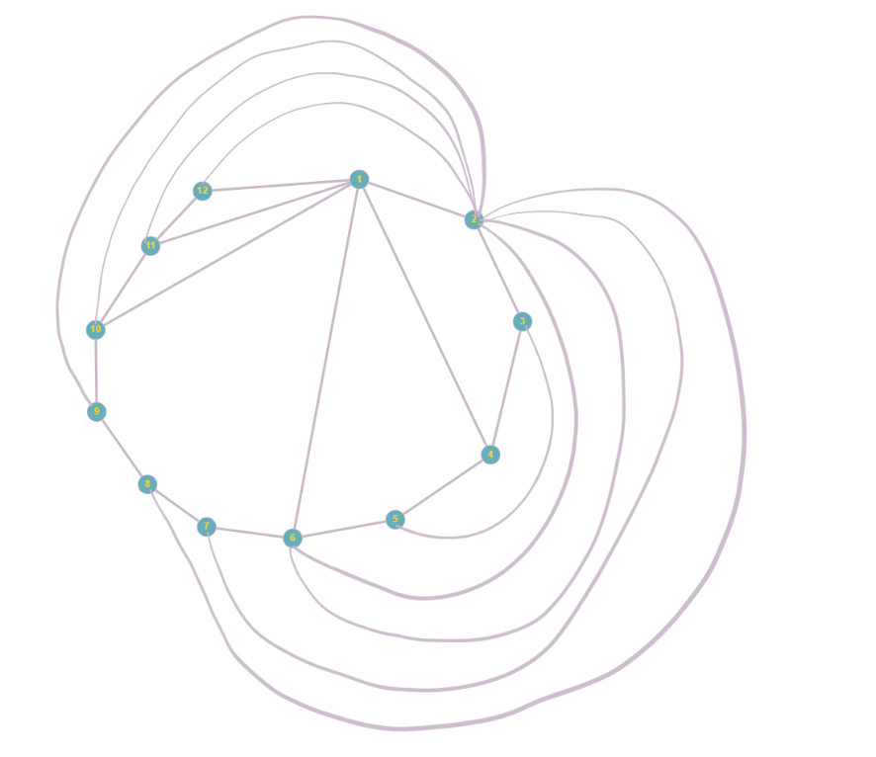Удалим из ***ΨG'*** реализованные ребра:

ψ1={u1 4,u1 6,u1 10,u1 11}

ψ2={u2 12,u2 11,u2 10,u2 9,u2 8,u2 7,u2 6,u3 6,u3 5}

ψ3={ u3 8}

ψ4={ u3 11,u3 8}

ψ5={ }

ψ6={ }

ψ7={ u3 8}

ψ8={ }

ψ9={ u3 8}

ψ10={ u3 11,u3 8}  
Нереализованными остались ребра u3 8, u3 11. Толщина графа M=2.